**向日葵云监控需求文档**

# 概述

1. 新增云监控落地页
2. 云监控购买跳新购页面
3. 修改管理中心云监控使用流程

# 云监控落地页

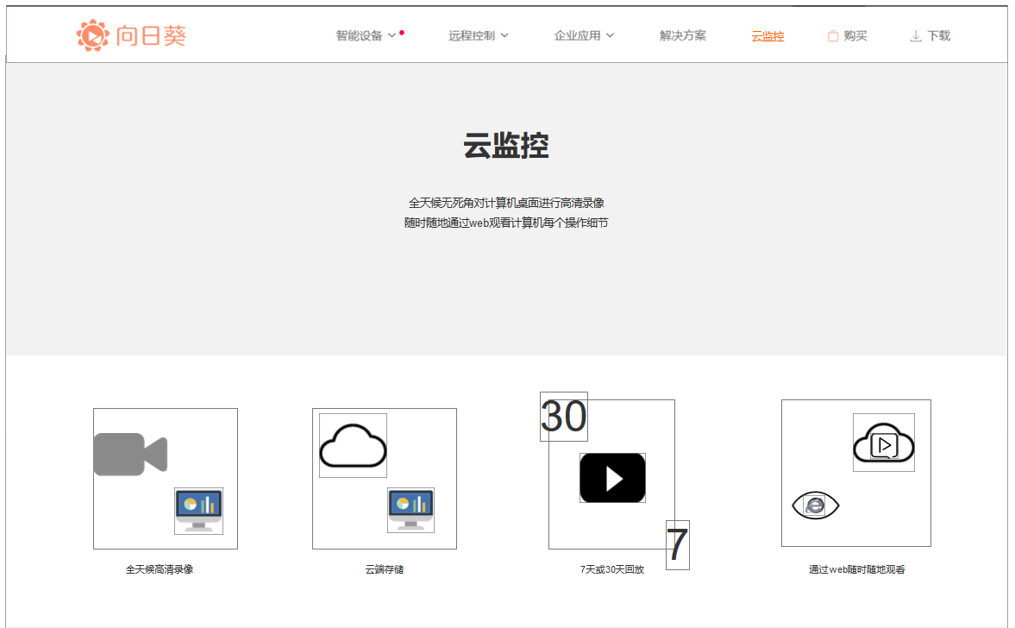

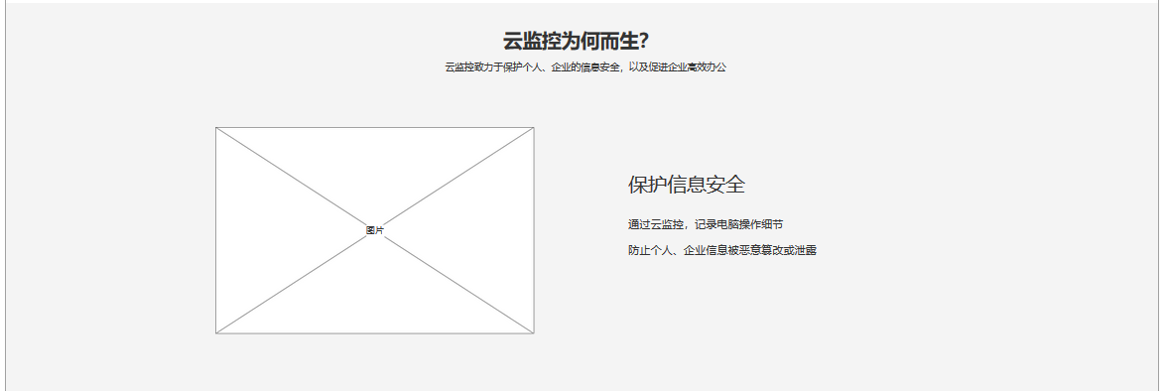

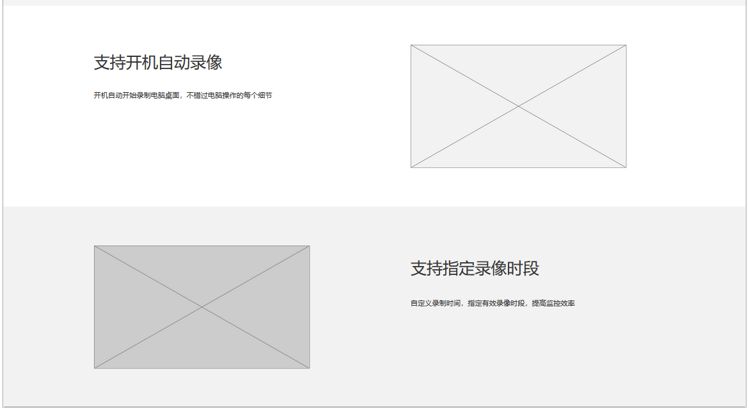

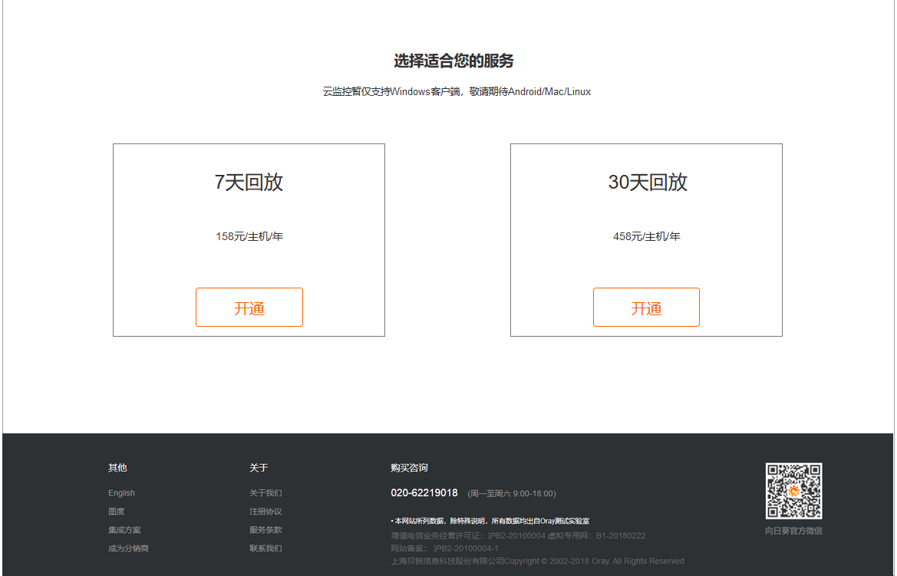

（图1）

1. 落地页抬头：云监控落地页置换葵域名落地页位置，如图1
2. 点击图1中7天回放中的“开通”按钮，跳转到新版购买页，如图2
3. 点击图1中30天回放中的“开通”按钮，跳转到新版购买页，如图3

# 管理中心云监控

## 帐号下无云监控服务

导航栏

1. 主机列表
2. 云监控